Министерство образования и молодежной политики Свердловской области



ГАПОУ СО «Екатеринбургский колледж транспортного строительства»

Отчёт по программе «**Практическая 7**»

Выполнил: Деспижек Булат

Группа: ПР-21

Преподаватель: Мирошниченко Г.В

2023

**Задание 1: задача 2**

**Входные данные:**

**M,N-Номера членов арифметической прогрессии-Целого типа**

**А1-первый член арифметической прогрессии**

**d-разность(шаг)арифм-кой прогрессии**

**Выходные данные:**

**Sum-Сумма членов арифметической прогрессии от M до N**

**Листинг-код:**

// задание 1: задача 2  
try {  
 *println*("Введите номера членов арифметической прогрессии")  
 var m: Int  
 var n: Int  
 m = *readln*().*toInt*()  
 n = *readln*().*toInt*()  
 if (m>n){  
 var temp:Int  
 temp=m  
 m=n  
 n=temp  
 }  
 if(m==n) {  
 *println*("Одинаковые номера")  
 } else{  
 *println*("Введите первый член арифметической прогрессии")  
 var a1: Int  
 a1 = *readln*().*toInt*()  
 *println*("введите шаг(разность) арифметической прогрессии")  
 var d: Int  
 d = *readln*().*toInt*()  
 var am: Int  
 var an: Int  
 am = a1 + (m - 1) * d  
 an = a1 + (n - 1) * d  
 var sum: Int  
 sum = ((am + an) / 2) * (n - m)  
 *println*("Сумма членов от M до N $sum")  
 *println*("$am $an")  
 }  
}catch (ex:Exception){  
 *println*(ex.message)  
}

**Тестовые ситуации:**

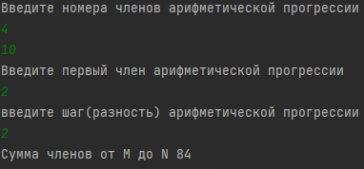 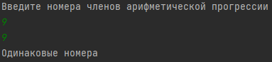

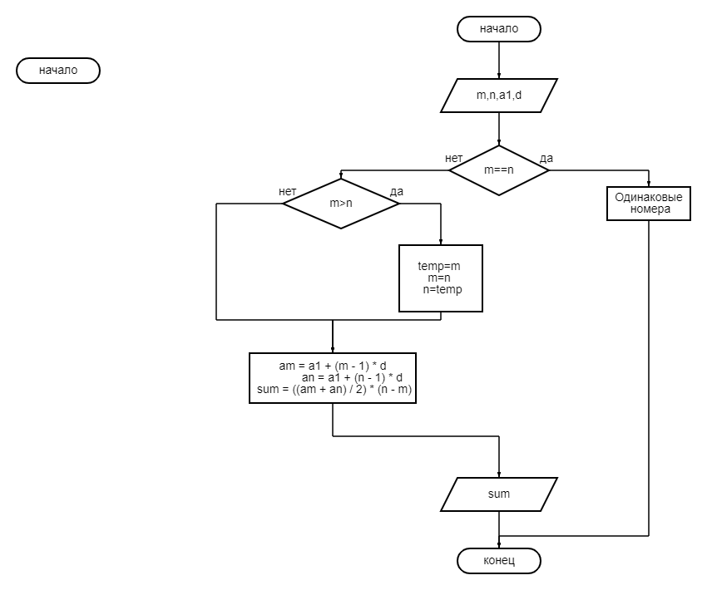

Задание 1: задача6(5)

Входные данные:

X,y,-вводимые данные

Выходные данные:

Результат заданных значений

Листинг-кода:

//задание 1: задача 6(5)  
try{  
 *println*("Введите х")  
 var x:Double  
 x= *readln*().*toDouble*()  
 *println*("Введите у")  
 var y:Double  
 y= *readln*().*toDouble*()  
 var rez:Double  
 rez=Math.sqrt(x+Math.sqrt(Math.pow(x,2.0)+4*Math.pow(y,2.0)))  
 *println*(rez)  
}catch (ex:Exception){  
 *println*(ex.message)  
}

Тестовые ситуации:

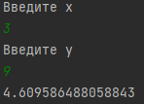 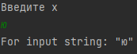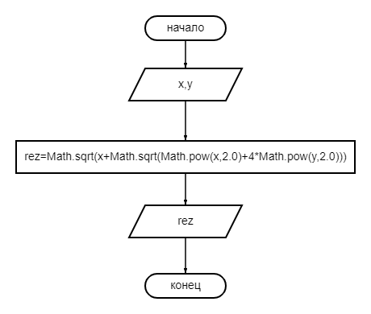

Задание 1:задача 9

Входные данные:

А,В,С-Вещественные числа

Выходные данные:

Ave-Среднее арифметическое

Gave-Среднее геометрическое

Листинг-код:

try{  
 *println*("Введите три числа")  
 var a:Double  
 var b:Double  
 var c:Double  
 var ave:Double  
 var gave:Double  
 a= *readln*().*toDouble*()  
 b=*readln*().*toDouble*()  
 c= *readln*().*toDouble*()  
 ave=(a+b+c)/3  
 gave=(Math.pow(a*b*c,1.0/3.0))  
 *println*("Среднее арифметическое: $ave \n Среднее геометрическое: $gave")  
 }catch (e:Exception){  
 *println*(e.message)  
 }  
}

Тестовые ситуации:

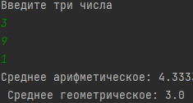 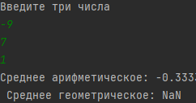

Задание 2:задача 5

Входные данные:

Per,vtor-два числа целого типа

Выходные данные:

Сообщение о четности чисел.

Листинг-код:

fun main(){  
 //задание 2: задача 5  
 try{  
 *println*("Введите 2 целых числа")  
 var per:Int  
 var vtor:Int  
 per= *readln*().*toInt*()  
 vtor= *readln*().*toInt*()  
 when {  
 (per % 2 == 0 && vtor % 2 == 0) -> *println*("оба числа четные")  
 (per % 2 != 0 && vtor % 2 != 0) -> *println*("Оба числа нечетные")  
 else -> *println*("одно четное другое нечетное")  
 }  
 }catch(ex:Exception){  
 *println*(ex.message)  
 }  
}

Тестовые ситуации:

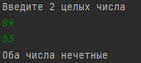 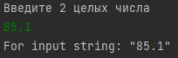

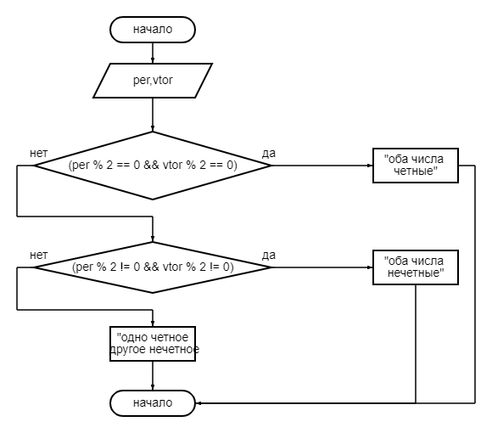

Задание 2:Задача 15

Входные данные:

Num -Трехзначное число целого типа

Выходные данные:

Сообщение об упорядоченности цифр в числе

Листинг-код:

fun main(){  
 //задание 2:задача 15  
 try {  
 *println*("Введите трехзначное число")  
 var num: Int  
 num = *readln*().*toInt*()  
 var des: Int  
 var ed: Int  
 var sot: Int  
 if (num > 99 && num < 1000) {  
 sot = num / 100  
 des = (num / 10) % 10  
 ed = num % 10  
 when{  
 (ed < des && des < sot)->*println*("Цифры в числе имеют убывающую последовательность")  
 (ed > des && des > sot)->*println*("Цифры в числе имеют возрастающую последовательность")  
 (ed==des && des==sot)->*println*("В цифре одинаковые числа")  
 else-> *println*("Цифры не имеют упорядоченной последовательности")  
 }  
 }  
 }catch (ex:Exception){  
 *println*(ex.message)  
 }  
}

Тестовые ситуации:

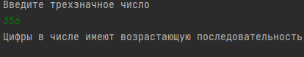

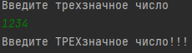

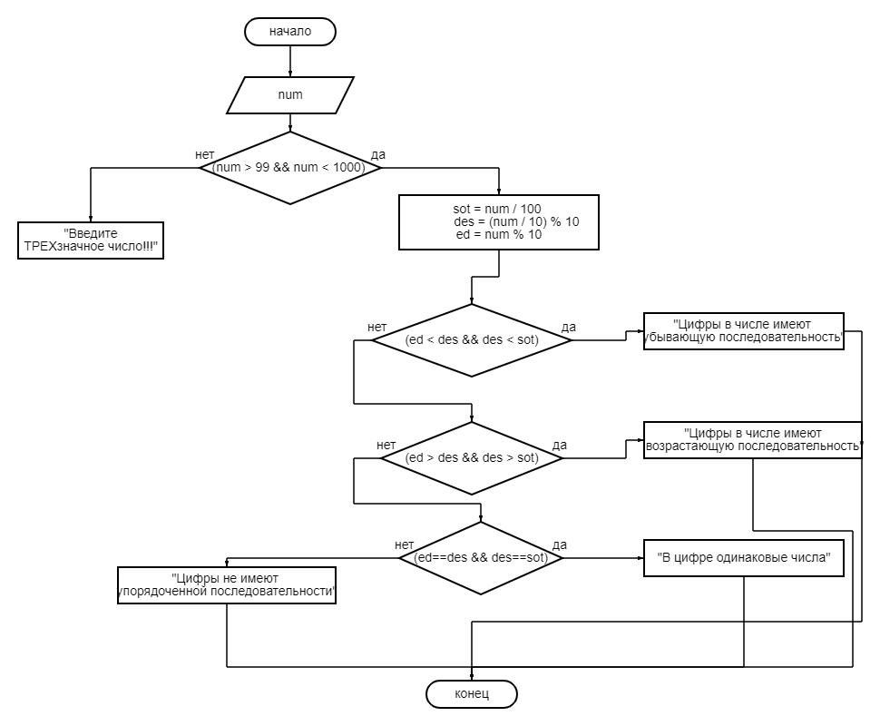

Задание 2:Задача 25

Входные данные:

Х,у-Координаты точки

R-радиус окружности центр(которой координаты (0:0))

Выходные данные:

Ras-Расстояние точки до контура окружности

Листинг-код:

fun main(){  
 // задание 2: задача 25  
 try{  
 *println*("Введите Координаты x,y")  
 var x:Double  
 var y:Double  
 x= *readLine*()!!.*toDouble*()  
 y= *readLine*()!!.*toDouble*()  
 *println*("Введите радиус")  
 var r:Double  
 r= *readLine*()!!.*toDouble*()  
 var dl:Double  
 var ras:Double  
 ras=0.0;  
 dl=Math.sqrt(Math.pow(x,2.0)+Math.pow(y,2.0))  
 when{  
 (dl>r)->{ras=dl-r;*println*("Расстояние до контура круга $ras ")}  
 (dl==r)->*println*("Координаты в контуре")  
 (dl<r)->{ras=r-dl;*println*("Расстояние до контура круга $ras ")}  
 }  
  
 }catch (ex:Exception){  
 *println*(ex.message)  
 }  
}

Тестовые ситуации:

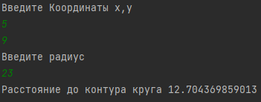

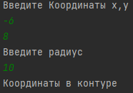

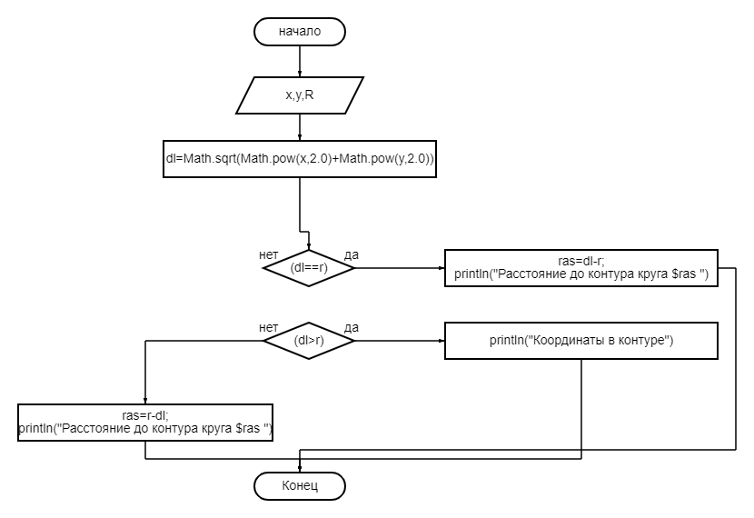

Задание 2:Задача 35

Входные данные:

A,b-Значения в уравнении

k-интервал от (-k;k)

Выходные данные:

Сообщение о том входят ли корни в данный интервал

Листинг-код:

fun main(){  
 //задание 2 : задача 35  
 try {  
 *println*("Введите интервал (-k;k)")  
 var k: Double  
 var a:Double  
 var b:Double  
 var x1:Double  
 var x2:Double  
 k = *readLine*()!!.*toDouble*()  
 if (k < 0) {  
 k=Math.sqrt(Math.pow(k,2.0))  
 }  
 *println*("Введите число а в уравнении (x^2+ax+b=0")  
 a=*readLine*()!!.*toDouble*()  
 *println*("Введите число b в уравнении (x^2+ax+b=0")  
 b=*readLine*()!!.*toDouble*()  
 var d:Double  
 d=Math.pow(a,2.0)-4*b  
 if(d>=0) {  
 if(d==0.0){  
 x1=(-1*a)/2  
 if(x1>=(-1*k) && x1<=k){  
 *println*("В уравнении один корень и он находится в интервале")  
 }else *println*("В уравнении один корень и он не находится в интервале")  
 }else {  
 x1 = ((-1) * a + Math.sqrt(d)) / 2  
 x2 = ((-1) * a - Math.sqrt(d)) / 2  
 when {  
 ((x1 > (-1 * k) && x1 < k) && ((x2 > (-1 * k) && x2 < k))) -> *println*("Оба корня находятся в интервале")  
 ((x1 > (-1 * k) && x1 < k) || ((x2 > (-1 * k) && x2 < k))) -> *println*("Один из корней находится в интервале")  
 else -> *println*("Оба корня находятся вне интервала")  
 }  
 }  
 }  
 else *println*("Нет корней")  
 }  
 catch (ex:Exception){  
 *println*(ex.message)  
 }  
}

Тестовые ситации:

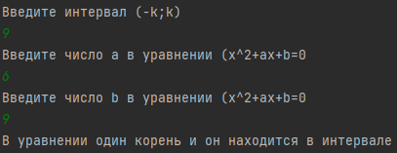

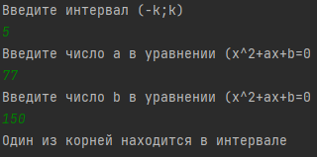

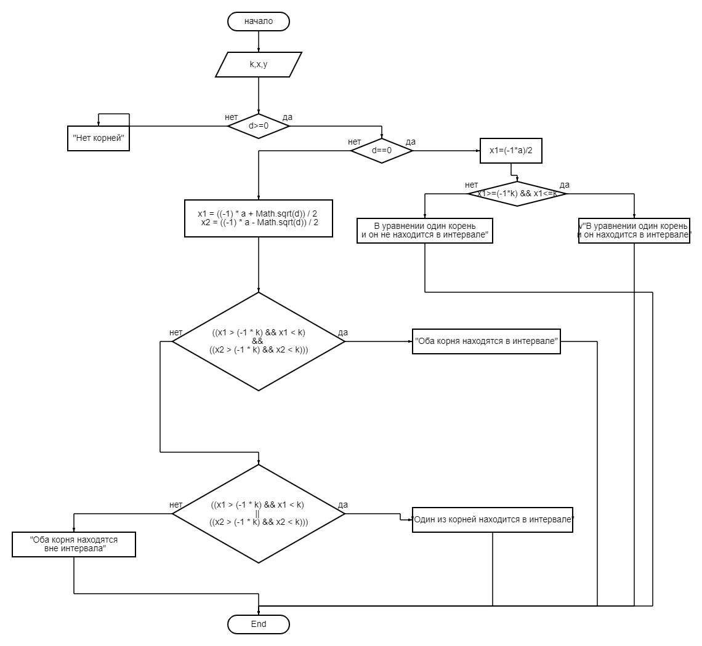

Задание 2:Задача 45

Входные данные:

N1,N2,N3-Кол-во рекламаций на каждый товар

Выходные данные:

Сообщение о качестве товара

Листинг-код:

fun main(args: Array<String>) {  
 try {  
 var n1:Int  
 var n2:Int  
 var n3:Int  
 *println*("Введите кол-во рекламаций 1 товара")  
 n1=*readLine*()!!.*toInt*()  
 *println*("Введите кол-во рекламаций 2 товара")  
 n2=*readLine*()!!.*toInt*()  
 *println*("Введите кол-во рекламаций 3 товара")  
 n3=*readLine*()!!.*toInt*()  
 var max:Int=0  
 if(n1<0 || n2<0 || n3<0) {  
 *println*("Не может быть отрицательного количества рекламаций")  
 }  
 else {  
 when {  
 (n1 > n2 && n1 > n3) -> max = n1  
 (n1 < n2 && n2 > n3) -> max = n2  
 (n3 > n2 && n1 < n3) -> max = n3  
 }  
 if (max < 5) *println*("Все товары хорошие")  
 else *println*("Есть плохие товары")  
 }  
 }catch(ex:Exception){  
 *println*(ex.message)  
 }  
}

Тестовые ситуации:

